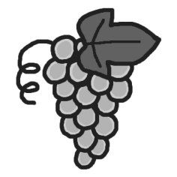
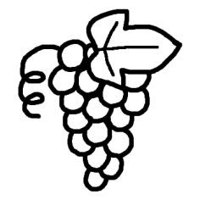
Library News
いわき光洋高等学校図書委員会
～ビブリオバトル案内～
Library News号外
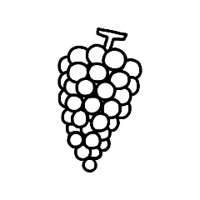
令和２年８月2５日
２・3年生は、2学期に総合的な探究の時間でビブリオバトルが始まります。昨年と同じように進路コース別に関連本を展示しています。
１２分野のブースを準備しました。分野別に抜粋紹介！
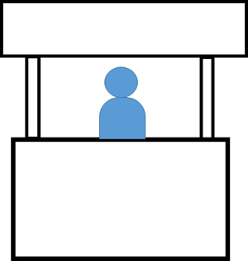
「ビブリオバトル」とは、書評合戦のことです。
（本選びの参考） ●分野別一覧：約４００冊紹介！（光洋高校図書館所蔵）
●テーマ別ブックリスト：①医療・看護②ファッション・美容③世の中を知る 経済・お金④世の中を知る 法律⑤教育・子ども⑥福島のことを知ろう
※今年はコロナウイルスによる休校を考慮し、県立図書館から資料を借りません。ご了承ください。
（注意）ビブリオバトル用の図書を図書館で借りる場合は、総合学習の日の昼休みまで（５・６校時の１０分休みは不可）です。また、本を延滞していると借りることができません。
『看護師という生き方』宮子あずさ

③薬・医療

『救う力』吉岡秀人
著者は2018年光洋高校進路講演会講師。

『食卓の品格』香川芳子
『農業がわかると、社会のしくみが見えてくる』生源寺眞一
著者は福島大学食農学類長
『世界のｴﾘｰﾄが学んでいるMBA必読書50冊を1冊にまとめてみた』永井孝尚
⑦経済・経営国際

⑥英・国際

⑨法・行政

⑤社会・生活

『地域おこし協力隊 １０年の挑戦』
椎川忍[ほか]共編著
本を準備しました！進路毎のブースへ！
『シェアする美術 森美術館のＳＮＳﾏｰｹﾃｨﾝｸﾞ戦略』洞田貫晋一朗
⑪芸術(美術・音楽)

⑩健康・栄養

『「みんなの学校」をつくるために 特別支援教育を問い直す』木村泰子 小国喜弘支
『１３歳からの日本外交 それって関係あるの！？』孫崎享

『他人の目を気にしない技術』諸富祥彦
⑧教育・保育

⑫農業

『合成生物学の衝撃』
須田桃子
理科教科選書

②理学

④看護・福祉

①工学

『世界を変える100の技術』
日経ＢＰ／編

